Inhaltsverzeichnis
Teil 8: Sprites 2
Spriteeditor 2
Beispiel: Motorrad-Fahrer 2
Anzeige von Sprites 7
1 - Objekt im Editor unsichtbar machen 7
2 - Anzeige von ein einzelnen Objekt als Sprite 8
3 - Anzeige von mehreren Objekten als Sprite 8

Teil 8: Sprites

Ziel dieses Abschnitts
Hier soll das Teilprojekt Engine/06_SpriteEditor erklärt werden.

Spriteeditor
Mit dem Spriteeditor kann man Sprite-Bilddateien erzeugen. Es gibt zwei Arten von Spritebildern die man erzeugen kann:
-Man will ein Arm oder ähnliches erzeugen, welcher an ein vorgegebenen Pivotpunkt hängt und welcher sich bewegt.
-Es soll ein Objekt/Person erzeugt werden, die sich bewegt und die wegen der Schwerkraft auf ein flachen Boden läuft.

Der Spriteeditor kann über Batch-Files: 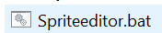 gestartet werden.

Beispiel: Motorrad-Fahrer
Es soll hier ein Motorrad-Fahrer erzeugt werden, dessen Physikmodel aus 3 Kreisen und 3 Federn besteht. An diesem Physikmodel hängt dann der Fahrer dran, welcher seine Arme per Sprite-Animation bewegen soll.
Schritt 1: Zuerst wird das Physikmodel im Leveleditor erzeugt
Starte unter Batch-Files den Leveleditor und erzeuge folgendes PhysicItem:
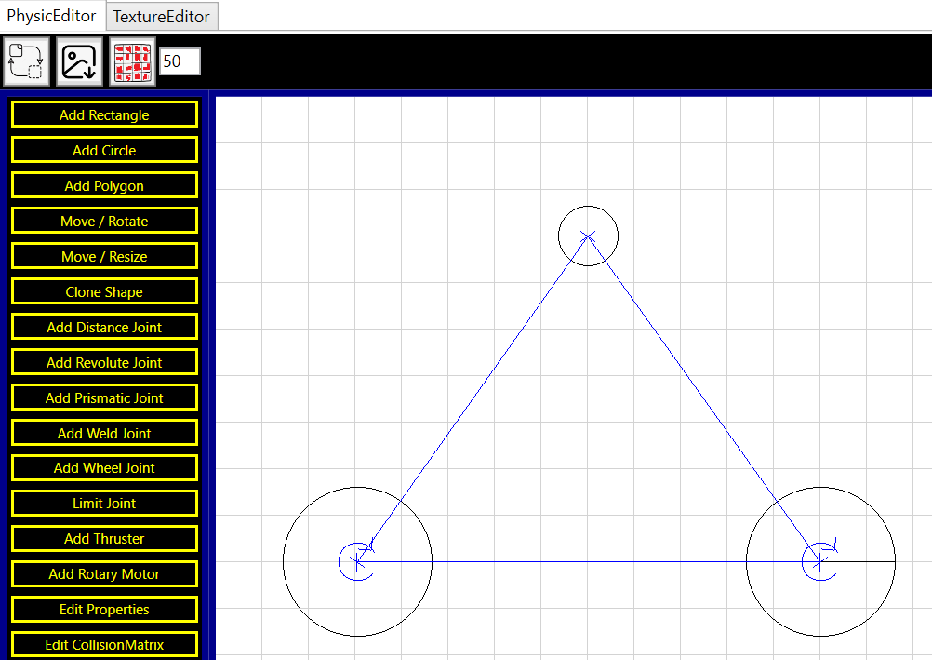
Lege für den Kopf den TagName „head“ und für die Räder „wheel1“ und „wheel2“ fest:
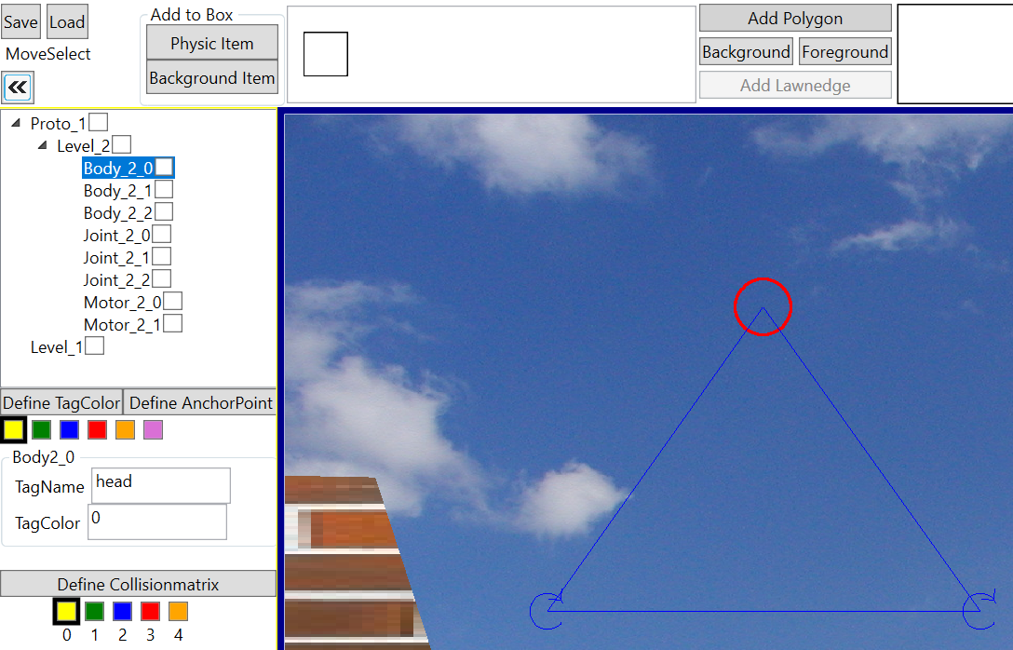
Du kannst beim DemoGame Elma im Ordner Levels/EmptyLevel.txt dir das hier erzeugte Level mit dem Motorrad auch ansehen.
Schritt 2: Im Spriteeditor den Fahrer erstellen
Starte nun unter Batch-Files den Spriteeditor und erstelle den im Bild gezeigten Fahrer. Bei den DemoGame Elma siehst du unter Motorbike_Sprite.txt die hier erstellte Sprite-Projektdatei.
Die Räder dürfen nicht im Spriteeditor mit auftauchen, da ihre Position sich abhängig vom Physikmodel ändern kann. Der Kopf von der Sprite-Datei soll dann an dem Kopf vom Physikmodel befestigt werden.
Die Erstellung des Physikmodels, die Texturierung und Animation erfolgt so, wie man es auch im Leveleditor machen würde. Wichtig: Das Gehäuse vom Motorrad muss fix sein, da es ansonsten beim animieren aus dem Bild fallen würde.
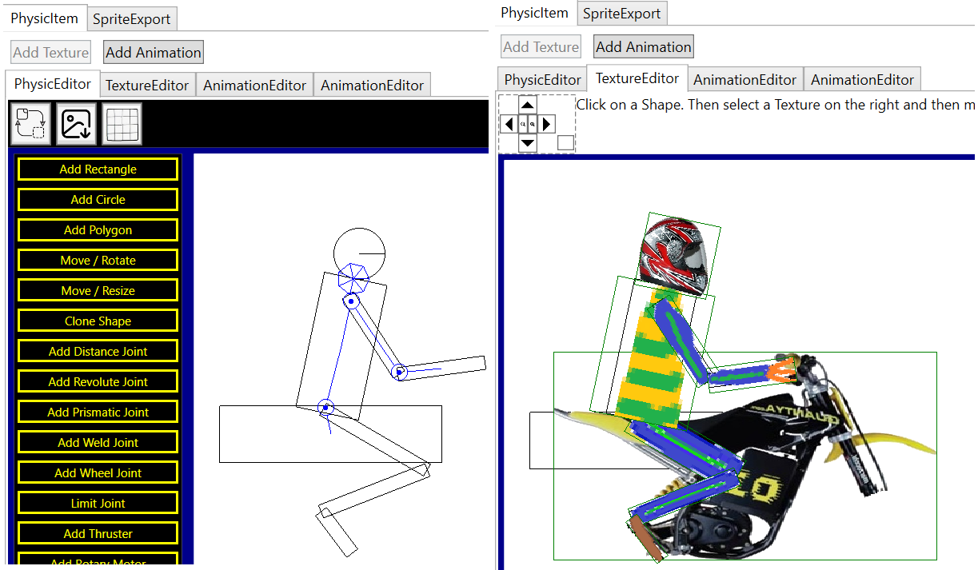
Im SpriteExport-Tab wird dann die Spritedatei erzeugt. Unter „Selected Animation“ muss das Animation-Tab ausgewählt werden, wofür man eine Spritedatei erzeugen will. Bei SpriteCount wird die Anzahl der Einzelbilder definiert. Bei Oriantation wird festgelegt, an welcher Stelle die Bilddaten innerhalb von jeden Einzelbild der Spritedatei sein sollen. None heißt, es erfolgt keine Ausrichtung. Die Sprite-Datei zeigt dann das gleiche an, was auch das Animations-Tab anzeigt, wenn man die Animation abspielen lässt. Würde man hier Bottom auswählen, dann „fallen“ alle Einzelbilder auf den Fußboden.
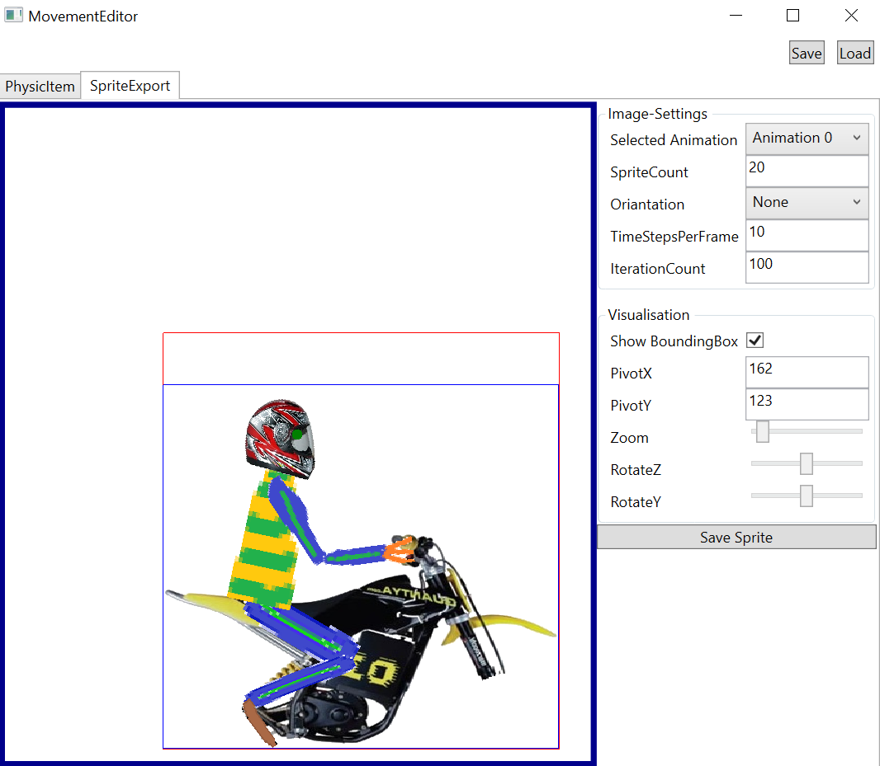
Mit TimeStepsPerFrame wird festgelegt, wie viele TimerTicks die Animation während der Animation des Physikmodels auf jeder FramePosition warten soll, bevor es zum nächsten Frame springt. Wenn diese Zahl zu gering ist, dann kann es passieren, dass die Gelenke bei schnellen Bewegungen auseinander fliegen. Hier in dem Beispiel wurde TimeStepsPerFrame auf 1 gesetzt. Dieses Auseinanderfliegen ist das gleiche, was auch passiert, wenn man den Gelenksollwert plötzlich um ein großen Wert ändert und der Arm dann nicht sofort an die richtige Position springt sondern er weg geschleudert wird und dann erst ein Frame später an der richtigen Position ist.
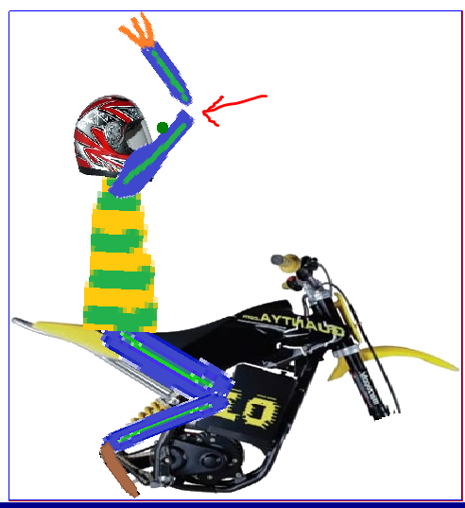
IterationCount ist der PGS-IterationCount-Paramter von der PhysicScene. Nur die Einstellungen unter „Image-Settings“ haben eine Auswirkung darauf, wie die Sprite-Bilddatei, die hier erzeugt wird dann aussieht.
Über die Einstellungen unter „Visualisation“ kann dann die Größe und Ausrichtung von dem Bild verändert werden. Der Nullpunkt des Bildes ist der Pivot-Punkt. Im ScreenShoot oben ist dass der grüne Punkt. Diese Punkt wird dann am Physikmodel befestigt.
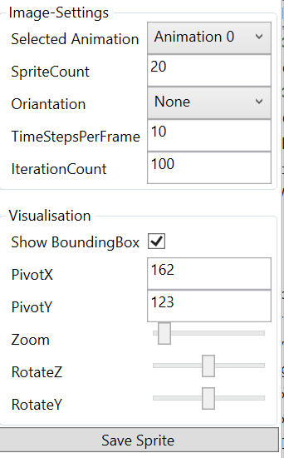
Schritt 3: Sprite-Bilddatei erzeugen
Die Sprite-Datei kann nun entweder über „Save Sprite“ erzeugt werden was dann so aussieht:
Es ist aber auch möglich, dass man die Projektdatei (Textdatei) vom Spriteeditor nimmt und dann aus dem Programmcode heraus die Spritedatei erzeugt:
Parameter mit Wert 0 bedeutet hier: Animationtab mit Index 0 soll erstellt werden
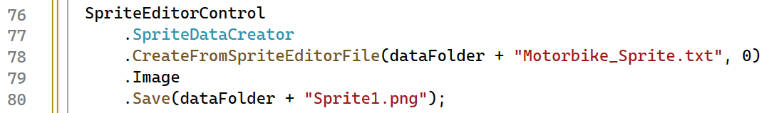
Siehe: DemoApplications/Elma/ElmaControl/Controls/Main/MainViewModel.cs
Der Vorteil hiervon ist, dass wenn man im Spriteeditor etwas verändert und man hat mehrere Animationen, dann muss man nicht per Hand dann all die Sprite-Dateien dann alle einzeln neu erzeugen.
Schritt 4: Die Sprite-Datei verwenden
Zur Anzeige der Spritedatei gibt es die SpriteImage-Klasse. Ihr muss im Konstruktor gesagt werden, aus wie vielen Einzelbildern die Sprite-Datei besteht und wie lange die Animation dauern soll. Außerdem ob es die Animation nur einmal abspielen soll oder zyklisch. Es muss auch angegeben werden, welcher Pixel des Sprite-Einzelbildes der Pivotpunkt sein soll. All diese Angaben sind Bestandteil von der Projektdatei des Spriteeditors. Deswegen wird diese hier neben der Bilddatei mit ausgelesen um somit dann die SpriteImage-Objekte (für jede Animation eins) zu erzeugen.
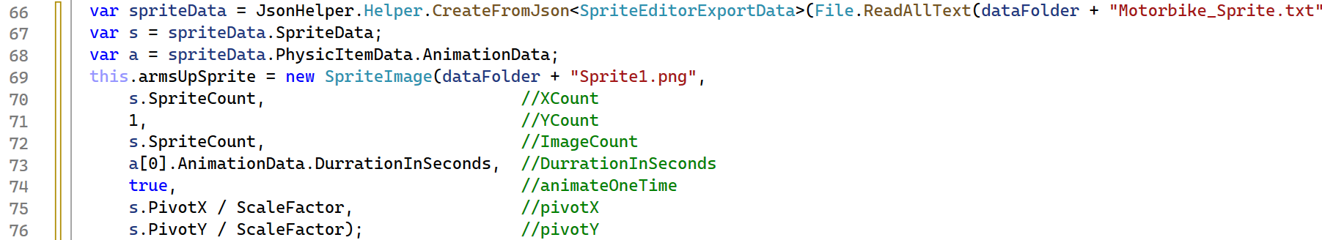
Siehe: DemoApplications/Elma/ElmaControl/Controls/Game/Model/Bike.cs
Die SpriteImage-Klasse hat eine Draw-Methode, wo man dann angibt, an welcher Stelle der Pivotpunkt dann gezeichnet werden soll. In unseren Beispiel hier wurde der Pivotpunkt so definiert, dass er in der Mitte vom Kopf liegt. Diese Punkt wird nun an die Position des Kopfes vom Physikmodel platziert. Über RotateZAngleInDegree kann die Ausrichtung des Bildes noch definiert werden. Das ergibt sich hier aus der Ausrichtung der Räder. Man kann auch nur ein einzelnes Frame ohne Animation zeichnen, wenn der Fahrer gerade nicht seine Arme bewegt.
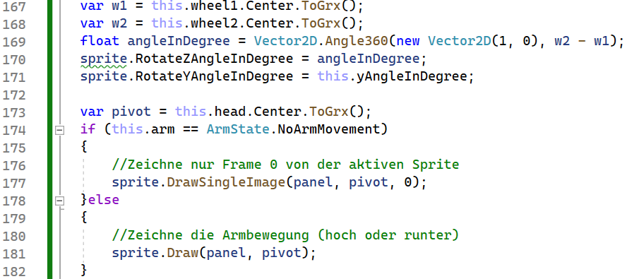
Dieses Beispiel ist bei den DemoGames im Elma-Projekt in der Bike-Klasse zu sehen:
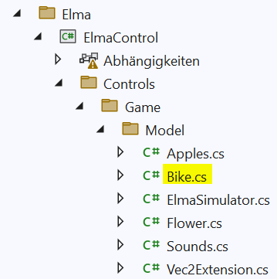

Anzeige von Sprites
Es gibt 3 Ansätze, wie man eine Sprite-Datei darstellen kann:

1 - Objekt im Editor unsichtbar machen
Man definiert im Leveleditor das Objekt so, dass man es auf „Invisible“ stellt:
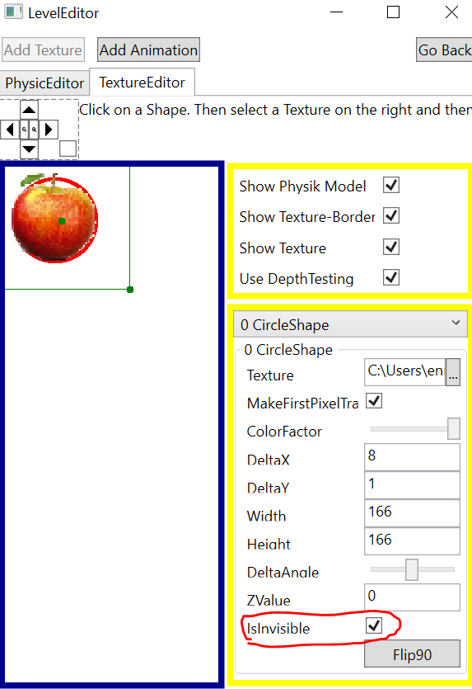
Über den Tag-Name bekommt man eine Referenz auf den IPublicRigidCircle und über die SpriteImage-Klasse kann man dann die Sprite-Datei an der Stelle zeichnen, wo das Objekt gerade ist. Über den TimerTick-Handler wird die Sprite-Datei bewegt.
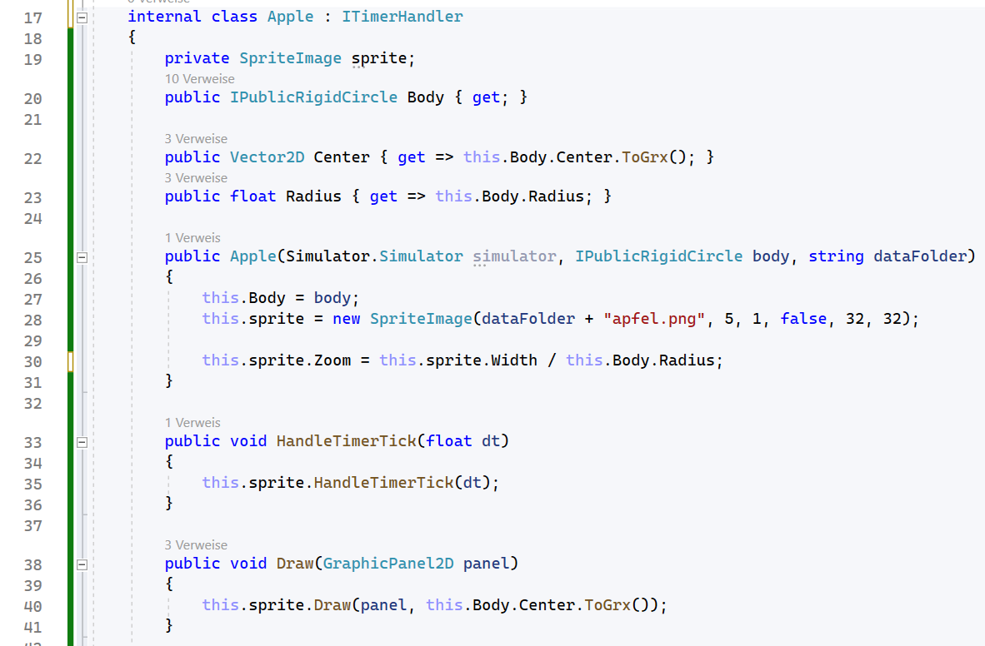
Der Nachteil an diesen Ansatz ist, dass das Objekt wegen der IsInvisible-Eigenschaft im Leveleditor nicht angezeigt wird. Außerdem wird das Objekt auch nicht in der Minimap angezeigt.

2 - Anzeige von ein einzelnen Objekt als Sprite
Ich definiere ein Objekt, was das Interface IRigidBodyDrawer implementiert,
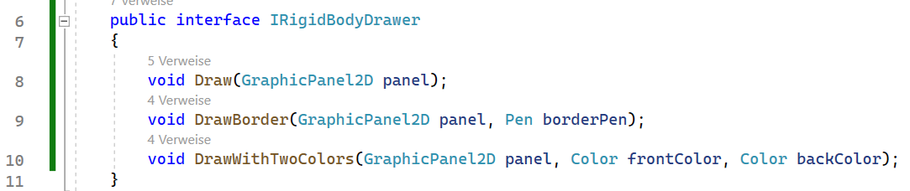
und sage dem Simulator, dass er für das angegebene IPublicRigidBody-Objekt den von mir angegebenen RigidBodyDrawer nutzen soll:
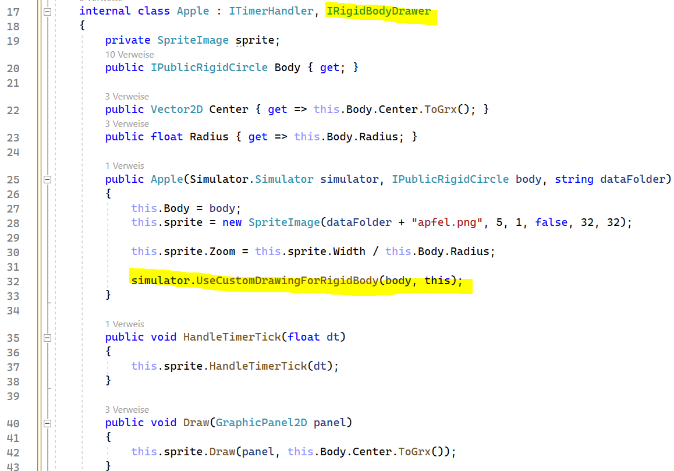
Siehe: DemoApplications/Elma/ElmaControl/Controls/Game/Model/Apples.cs
Im Editor ist die IsVisible-Eigenschaft nun true. Da der Editor aber keine Sprite-Anzeige unterstützt kann man dort dann ein Einzelbild aus der Sprite-Datei anzeigen lassen und man sieht dann dieses Bild im Editor:
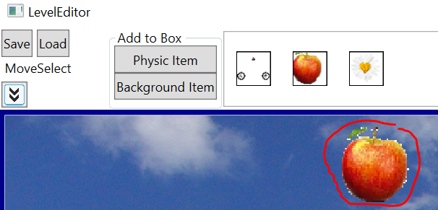
Der Vorteil an diesen Ansatz ist, dass man im Leveleditor das Objekt sieht und auch in der Minimap taucht das Objekt dann auf.

3 - Anzeige von mehreren Objekten als Sprite
Wenn ich ein Motorrad darstellen will, wo das Physikmodel aus drei Kreisen besteht, dann kann ich das so machen, dass ich die Sprite-Datei an den Kreis vom Kopf dran klebe und die Ausrichtung vom Spritebild ergibt sich durch die Position der Räder. Für diesen Fall nutze ich die UseCustomDrawingForRigidBody-Methode, um dem Kopf die Sprite-Datei hinzu zu fügen und über RemoveBodyFromPhysicSceneDrawer verhindere ich, dass die Räder vom PhysicSceneDrawer gezeichnet werden.
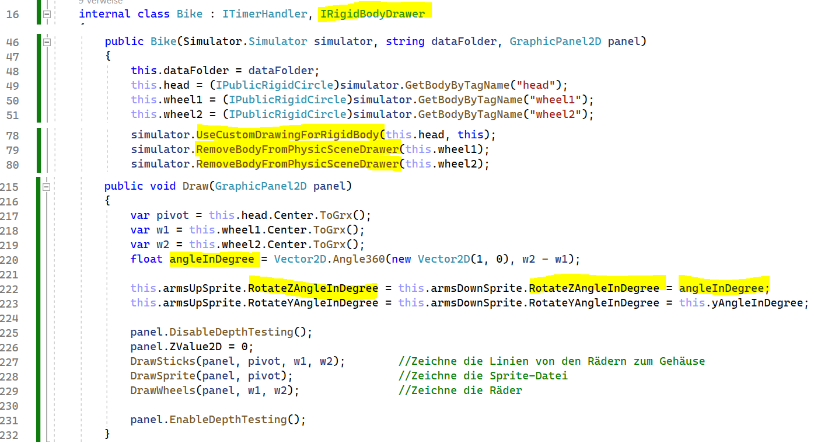
Siehe: DemoApplications/Elma/ElmaControl/Controls/Game/Model/Bike.cs

